Universidade Federal de Santa Catarina
Centro Tecnológico - CTC
Departamento de Engenharia Elétrica e Eletrônica - EEL

Leonardo Gideão Costa Rocha (19102922)
Victor Hugo Schneider de Almeida (19100548)

1208B

<gideonveloz@gmail.com >
<victorhugoschneiderr@gmail.com>

Relatório de Projeto Final EEL5105 2019.1

Florianópolis, 3 de julho de 2019

Conteúdo

1. Introdução 4
2. Bloco de dados (datapath) 4
2.1. Sequenciador 4
2.2. Comparadores 4
2.3. Contadores 5
2.4. Divisor de clock 5
2.5. Demais componentes do datapath 5
3. Bloco de controle 5
4. Interface entre o bloco de dados (datapath) e o bloco de controle 6
5. Interface com o usuário 6
6. Resultados e conclusões 6
Apêndice A – Observações 7

1. Introdução
Em nosso projeto final de Circuitos e técnicas digitais trata-se da implementação de um
Blackjack, para isto se fez necessário colocar em prática todos os ensinamentos abordados tanto na parte prática quanto na teórica da matéria.
O jogo em resumo consiste em: somar um valor mais próximo de um “alvo” (neste caso o alvo é o numero 29), sem que este valor seja ultrapassado.
Dois jogadores se enfrentam, começando no estado inicial após o botão de INIT ser pressionado, assim passando para os estados setups onde ambos os jogadores selecionam uma velocidade. Quando o ENTER for pressionado novamente se da inicio game. Cada rodada o jogador devera selecionar um número aleatório da sequência, quando pausado o game serão realizado as verificações para saber a próxima rodada do game, ou se ele foi finalizado.
No estado RESULT, o display mostrara o jogador que ganhou, caso o ENTER seja apertado será iniciado uma nova partida.

2. Bloco de dados (datapath)
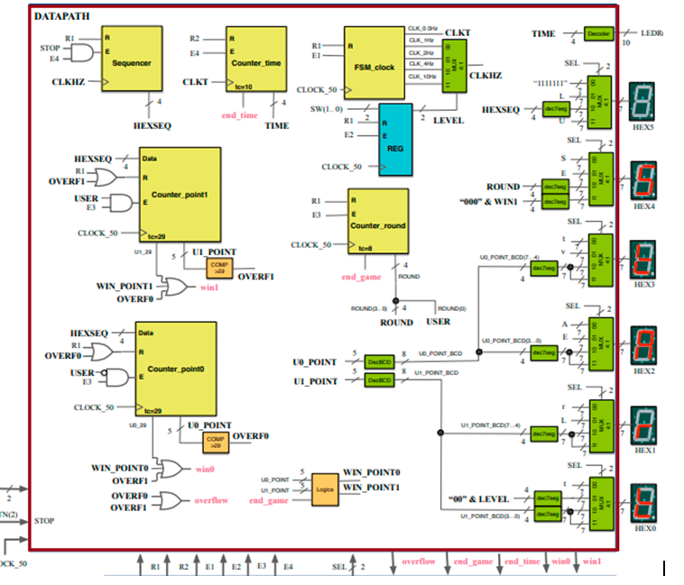

2.1. Sequenciador

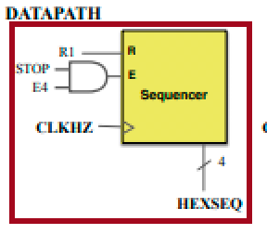

2.2. Comparadores
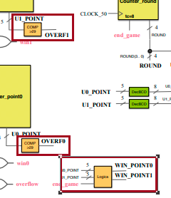

2.3.Contadores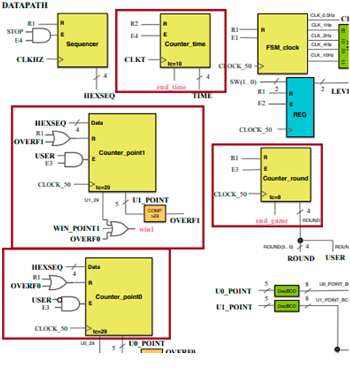

2.4. Divisor de clock
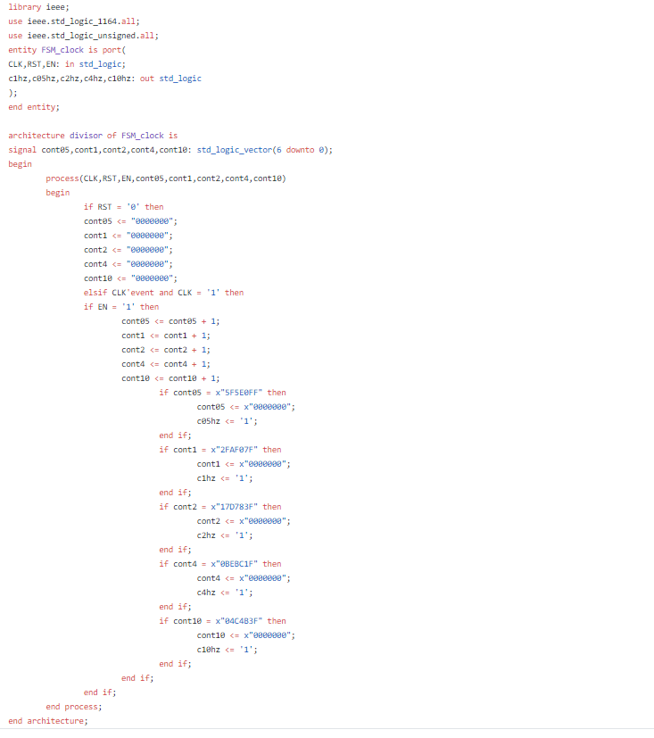

2.5. Demais componentes do datapath
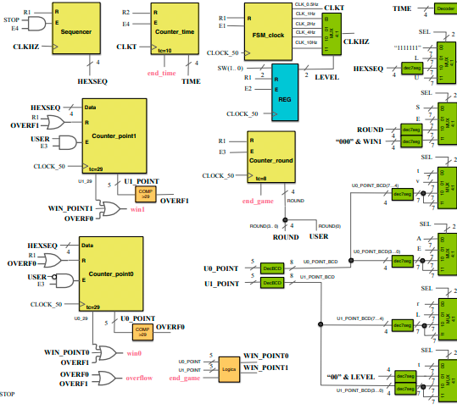

3. Bloco de controle
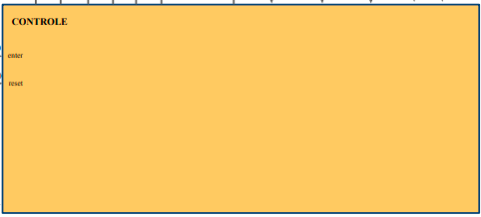

4. Interface com o usuário
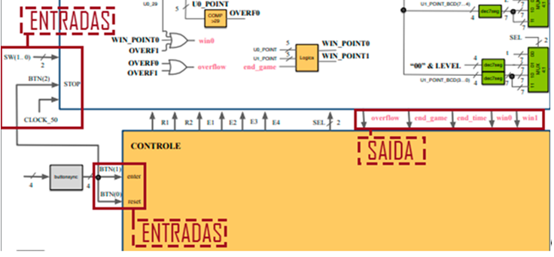

6. Resultados e conclusões
- Funcionalidades que não foram implementadas:
- Funcionalidades que foram realizadas de forma diferente do solicitado nessa especificação do projeto: não foi nenhum método de forma diferente do solicitado.
- Dificuldades enfrentadas para entender o problema, durante o projeto, e na implementação da solução: inicialmente tivemos que entender todo o diagrama e passamos um pouco de dificuldades para relacionar isso com como seria os arquivos. Após, essa etapa outro problema enfrentando foi a dificuldade de trabalhar com o programa, como alto tempo de compilação e problemas em compreender o Simulador.
- Opinião sobre o projeto, sobre a sua expectativa do mesmo, e sobre a experiência do uso de VHDL e da FPGA: Achamos a ideia de conseguir criar um jogo utilizando FPGA, muito criativa e sobre VHDL não nos agradou muito principalmente pelo o fato de achar com uma sintaxe um pouco confusa, acredito que muito se deu pela falta de pratica com a linguagem, o uso do FPGA foi uma das experiências mais agradáveis desse primeiro semestre de curso a sensação de ver o código em prática e poder evidenciar o que aprendemos sobre circuitos.

Apêndice A – Observações
(Máximo uma página) Comentários adicionais.

